Урок № 57
ТЕМА: Гриби. Особливості живлення, життєдіяльності та будови грибів: грибна клітина, грибниця, плодове тіло.
МЕТА: познайомити учнів і грибами, розглянути загальні ознаки грибів, розвивати поняття про особливості живлення гибів та їх будови. Продовжити естетичне, екологічне, профорієнтаційне виховання, виховувати бережне ставлення до навколишнього світу, розвивати потребу в свідомому здобутті знань.
Т.У. засвоєння нових знань
Обладнання: таблиці з теми «Гриби», муляжі грибів, фото грибів, фото осіннього лісу з грибами.
Девіз уроку: «Людина без знань однаково, що гриб: хоч на вигляд і міцний, а за землю погано тримається»
(Китайське прислів’я)

І. Організаційний момент (створення психологічного настрою).
Звучить музика, «осінь»-слайди на екрані: ліс, гриби, золоте листячко…Осінь. Яка краса! Уявіть собі сонячний осінній день…Ось і осінь золота прийшла в гості.
В розпалі грибна пора,
Беремо в руки кошики –
І збирати гриби до лісу…
Там лисички, печерички,
І стрункі боровики,
Підберезники, опеньки,
Валуї і маслюки.
З гарним настроєм чудовим
В ліс ідуть грибники…
Отож, візьмем гарний настрій
І по вранішній росі
Вирушимо з кошиками за знаннями
З нової теми «Гриби».

ІІ. Актуалізація опорних знань (бесіда).
Давайте згадаємо:
1. Які існують царства живої природи?
2. Назвіть типи живлення у рослин і тварин.
3. Яку будову має рослинна і тваринна клітина?

ІІІ. Мотивація навчальної діяльності. Оголошення теми, мети, завдань уроку (учитель оголошує тему уроку, учні записують її в зошит).
Сьогодні працюємо за планом:
(план на дошці)
План:
1. Гриби. Загальна характеристика грибів. (розповідь з демонстрацією, заповнення таблиці учнями).
2. Особливості царства Гриби (заповнення учнями 3-го стовпчика таблиці).
3. Особливості будови грибів: грибна клітина, грибниця, плодове тіло (розповідь вчителя, повідомлення міколога, дослідження плодових тіл печериці учнями).
4. Живлення грибів (повідомлення учня-міколога заздалегідь підготованого, заповнення опорної таблиці учнями).

Розглянемо перше питання плану.

ІV. Вивчення нового матеріалу.
1. Гриби. Загальна характеристика грибів.
Діти, відгадайте:
Під дубочком народився,
Парасолькою накрився,
Може, з лісу б пострибав,
Як би другу ногу мав.
(Гриб)
Так, це чудовий білий гриб! І відноситься він до величезного царства Гриби (розповідь вчителя з демонстрацією відповідних зображень грибів).

Характерні ознаки грибних організмів
Гриби – одна з найбільших груп організмів, до неї належать близько 100 тисяч описаних вченими видів. Розміри грибів – від одноклітинних дріжджів до величезних «поганок» і дощовиків. Гриби населяють різноманітні середовища існування – у воді та на суші. Гриби можуть поселятися на продуктах харчування, тобто бути сапрофітами, і в організмах тварин і людини, тобто бути паразитами. Значення грибів величезне. Крім того, що вони виконують свою роль у біосфері, їх широко застосовує людина для медичних і господарських потреб.
До грибів належать численні цвілі, які ростуть на органічних речовинах (хлібі, шкірі, мертвій рибі), одноклітинні дріжджі, які у великій кількості з’являються на поверхні солодких фруктів, багато паразитів рослин. Останні спричиняють такі небезпечні захворювання, як борошниста роса, сажка, іржа. Деякі гриби паразитують на тваринах, людині.
Гриби є одним із царств живих організмів. Як ви думаєте, чому вони утворюють окреме царство? Гриби – це одноклітинні або багатоклітинні гетеротрофні організми, які не мають хлорофілу. Походження грибів ще до кінця не з’ясоване. Вважають, що одні групи грибів беруть початок від найпростіших тварин, інші – від водоростей.
Вегетативне тіло грибів називається грибницею, або міцелієм, воно складається з окремих ниток – гіфів. Залежно від будови гіфів гриби поділяють на нижчі та вищі. У нижчих грибів гіфи міцелію не мають перегородок і є мовби однією сильно розгалуженою гігантською клітиною, у вищих грибів вони розділені поперечними перегородками на клітини, їхній міцелій багатоклітинний.
У нижчих грибів у гіфах немає перетинок, тому вони мають вигляд однієї гігантської галузистої клітини. У вищих грибів грибниця багатоклітинна, тобто у гіфах є поперечні перетинки. Гіфи міцелію наростають верхівкою і за сприятливих умов ростуть дуже швидко. У високоорганізованих грибів гіфи часто щільно сплітаються та утворюють несправжню тканину, з якої формуються плодові тіла шапкових грибів, трутовиків, дощовиків тощо.
Клітини у більшості грибів вкриті оболонкою з пектинових речовин, вуглеводів, подібних до хітину азотистих речовин та дуже рідко – целюлози. У цитоплазмі розташовані всі важливі органоїди: одне чи багато ядер, мітохондрії, апарат Гольджі, ендоплазматична сітка, лізосоми, рибосоми, вакуолі. Запасні поживні речовини відкладаються у вигляді глікогену чи олії.
Гриби є гетеротрофами і поглинають поживають поживні речовини всією поверхнею тіла. Як організми мають гетеротрофний тип живлення? Розмножуються гриби нестатевим і статевим способами з допомогою різних типів спор. У деяких випадках для продукування спор формується спеціальна структура – плодове тіло.
Гриби мають проміжне положення між тваринами і рослинами, оскільки характеризуються рядом ознак, що роблять їх подібними, з одного боку, до тварин (гетеротрофний тип живлення в оболонці клітин є хітин, запас поживних речовин накопичується у вигляді глікогену, у результаті обміну речовин утворюється сечовина), а з другого – до рослин (необмежений ріст, живлення шляхом вбирання поживних речовин усією поверх неню гіфів, наявність клітинної стінки).
Більшість грибів живиться рештками відмерлих організмів, такий спосіб живлення називають сапрофітним. Інші види ведуть паразитичний спосіб життя, причому понад 10 тис. видів паразитує на рослинах і менш ніж 1 тис. - на тваринах і людях. Доволі часто гриби вступають у симбіоз з водоростями і вищими рослинами. Результатом такого співжиття є виникнення мікоризи (грибокореня) та відокремлення особливої групи організмів – лишайників, які вивчимо пізніше.
Залежно від характеру живлення гриби поділяють на сапрофіти, паразити й симбіонти. До сапрофітів належать гриби, що живуть за рахунок відмерлих організмів. Велика кількість грибів-сапрофітів живе у грунті, у лісовій підстилці, купах прілої соломи.
Гриби-паразити живуть на поверхні або всередині живих тканин рослин і тварин. Живляться вони за рахунок організмів, на яких оселилися, і часто є збудниками інфекційних захворювань. Інколи гриби вступають у симбіоз (співжиття) з водоростями й навіть вищими рослинами. У процесі симбіозу можуть виникати нові утворення, наприклад лишайники, мікориза (співжиття гриба з коренями вищої рослини).
Гриби енергійно дихають і потребують кисню; лише деякі з них, наприклад дріжджі, можуть одержувати енергію в процесі бродіння.

2. Особливості царства Гриби.
Використовуючи розповідь вчителя, знання, які отримали текст § 48 підручника, самостійно заповніть таблицю (3-й стовпчик).
Особливості царства Гриби.
Ознаки рослин | Ознаки тварин | Ознаки грибів (індивідуальні)
1. Прикріплений спосіб життя.  2. Необмежений ріст.  3. Подвійна оболонка клітин.  4. У водних – тверда целюлозна.  5. Верхівковий ріст міцелію грибниці. | 1. Наявність хітину в клітинних оболонках.  2. Проміжна речовина – сечовина.  3. Гетеротрофне живлення.  4. Запас поживних речовин – глікоген (тваринний крохмаль). | 1. Грибниця – вегетативне тіло – міцелій.  2. Всмоктування поживних речовин.  3. Наявність плодових тіл – пристосування до розмноження спорами.

Перевірка оцінювання, доповнення учнями таблиці в зошитах, висновки.

3. Особливості будови грибів: грибна клітина, грибниця, плодове тіло (на прикладі шапинкового гриба-печериці – розповідь вчителя з демонстрацією молодих білих печериць та старих «чорних» зі спорами плодових тіл).
Діти, відгадайте:
…Я куцоногий, блідолиций,
Але витримую фасон.
Французьку гарну назву маю
І звуся, діти, шампіньйон.
А хто гриби всі гарно знає,
Українську назву відгадає.
Вірно – Печериця!
Розглянемо гриби (на столах у лоточках). Ваше завдання вияснити за допомогою стор.209 підручника будову гриба печериця.
Цей гриб вирощується на підприємствах промислового виробництва і його можна побачити в будь-якому супермаркеті, бо його люди використовують в їжу.
А в природі можна знайти печерицю на полях, луках, лісосмугах, лісах. Тіло печериці утворює грибниця – міцелій – це система дуже довгих та розгалужених мікроскопічних ниток, що знаходяться в грунті.
Кожна гіфа утворена ланцюжком видовжених, безбарвних клітин.
Клітини утворюють гіфу, а гіфи – багатоклітинний міцелій.
Клітини гіф мають щільну клітинну оболонку, основу якої складає нерозчинна у воді та хімічно стійка речовина – хітин.
Під оболонкою знаходиться клітинна мембрана. У цитоплазмі є 2 ядра та велика вакуоля. У вакуолі міститься клітинний сік, краплини олії та запаси вуглеводу – глікогену (запасний вуглевод тваринних організмів, людини).
В клітині є також мітохондрії та рибосоми (с.р. з малюнком підручника стор.219). У верхівковій клітині можна побачити ще ростові пухирці. Завдяки роботі цих пухирців верхівкова клітина росте і з часом ділиться. Внаслідок чого росте і вся гіфа. Таким чином, міцелій гриба росте лише верхівками гіф.
У деяких частинках міцелію гіфи щільно переплітаються і утворюють плодове тіло. Саме його у шапинкових грибів і називають «грибом». Воно складається із шапинки та ніжки. Ось погляньте! (Діти розглядають плодові тіла, знаходять шапку, ніжку).
А як розмножуються шапинкові гриби?
А зараз послухайте повідомлення міколога (заздалегідь підготовленого учня).
На нижньому боці плодового тіла печериці знаходяться пластинки темно-рожевого або темно-коричневого кольору.
Пластинки – це складки плодового тіла, утворені гіфами. На верхівках цих гіф розвиваються темно-коричневі спори.
Складки, на яких утворюються спори, називають гіменофор. У печериці гіменофор пластинчастий , а у маслюка, білого гриба – трубчастий. Гіменофор грибів, наповнений спорами. На ніжці печериці знаходиться біле плівчасте кільце – часткове покривало. До моменту повного дозрівання спор воно закриває гіменофор і захищає пластинки від зовнішніх пошкоджень. Коли спори дозрівають, ніжка видовжується, шапинка розгортається, покривало розкривається, і спори починають висипатися. Потоки повітря підхоплюють спори і відносять їх від плодового тіла – гриб розмножується і розселяється. А із спор розвивається новий міцелій.
Розмножуються різні гриби по різному:
1) вегетативно (шматочками міцелію);
2) безстатевим способом (спорами);
3) статевим способом.
Про ці способи ми докладніше поговоримо на слідуючих уроках.
А як живляться гриби?
А чому грибів багато після великого дощу?
Завдання класу:
Щоб виконати 4-й пункт нашого плану, прослухаємо повідомлення нашого міколога про живлення грибів, а потім на основі отриманих знань, заповнити таблицю (с.р. з § 47 підручника, стор.216 і мал..208 підручника).
Способи живлення грибів.
Спосіб живлення | Джерело поживних речовин
Гриби сапротрофи | Мертва органічна речовина
Гриби паразити | Органічні речовини живих істот
Гриби симбіотрофи | Живуть у симбіозі з іншими організмами і отримують від них поживні речовини

Перевірка таблиці, оцінювання, обговорення схеми «живлення грибів». Малюнок 207 стор.215 підручника.

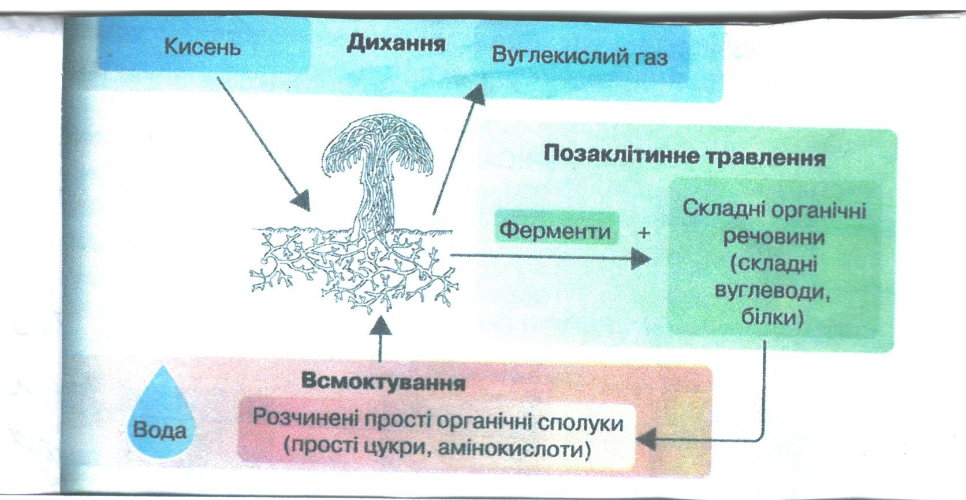

Живлення грибів.
Гриби – безхлорофільні організми, які живляться органічними речовинами, тобто становлять групу гетеротрофних організмів, що мають грибний тип усмоктування. За способом живлення гриби бувають:
1) сапрофіти;
2) паразити – облігантні (обов’язкові), факультативні (необов’язкові).
Живлення грибів складається з 2 етапів:
Перший етап:
Гриби – гетеротрофні організми. Вони живляться розчиненими органічними речовинами, поглинаючи їх шляхом всмоктування всією поверхнею тіла. Для розкладання складних органічних речовин гриби виділяють за межі клітин особливі білкові сполуки – ферменти.
Ферменти розкладають складні органічні речовини до простих органічних речовин. Поживні речовини всмоктуються клітинами гриба у вигляді розчину. Тому гриби потребують багато води і знайти їх у лісі можна після дощу.
Але гриби можуть всмоктувати разом із водою і отруйні речовини, тому їх треба збирати у екологічно чистому лісі.
Другий етап:
Внутрішнє живлення (всмоктування простих органічних речовин у клітину гриба).
(Обговорення схеми мал..207, стор.215 підручника).
Гриби можуть оселятись на різних субстратах, продуктах харчування, рослинних, тваринних.
Такий спосіб живлення позначається на будові тіла гриба, яка являє собою систему мікроскопічних довгих, розгалужених ниток – грибницю.
Грибниця – це вегетативне тіло грибів, його ще називають міцелієм.
Таким чином, по способу живлення гриби бувають:
1) сапротрофи;
2) паразити;
3) симбіотрофи.

Опрацювати:
Домашнє завдання: §47-48.
1. Підготувати повідомлення «Цвілеві гриби».
2. Підготувати загадки про гриби.

V. Узагальнення і систематизація знань.
Тестова перевірка знань.
1. Вегетативне тіло гриба називається:
а) міцелієм;
б) мікоризою;
в) гіфами;
г) гаустроріями.

2. Мікологія – це наука про –
а) симбіоз;
б) гриби;
в) паразити;
г) лишайники.

3. Часткове покривало це –
а) біле плівчасте кільце на ніжці гриба;
б) покривало, що вкриває шапочку гриба;
в) покривало, що вкриває грибницю гриба

4. Усі гриби належать до:
а) автотрофів;
б) гетеротрофів;
в) сапрофітів;
г) паразитів

5. У клітинах грибів немає:
а) клітинної стінки;
б) хлоропластів;
в) ядра;
г) хітину.

Відповідь:
1 | 2 | 3 | 4 | 5
а | б | а | б | в

Самоперевірка.

VІ. Висновок
Гриби – одне з царств живої природи, гетеротрофні організми. Безхлорофільні, є як одноклітинні так і багатоклітинні. До складу клітинної стінки входить хітин.

VІІ. Підсумок уроку.

